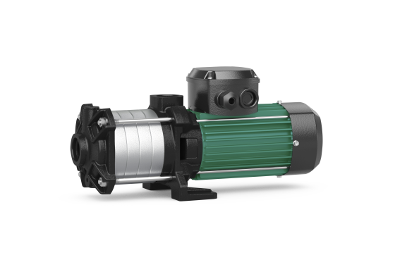
Descriptif pompe multicellulaire
La pompe de type horizontale multicellulaire à haut rendement sera de marque Wilo type Medana CH1-LC.
Garantie constructeur de 2 ans.

Descriptif et fonctionnalités :
Pompe multicellulaire non auto-amorçante à exécution horizontale.
Pompe équipée d’un moteur asynchrone de classe IE2 ou IE3 suivant modèle, selon IEC 60034-30-2.

De manière générale la pompe devra répondre aux exigences suivantes :
- Moteur de classe énergétique IE2 ou IE3 selon IEC 60034-30-2.
- Plage de température du fluide de -20°C à 90°C.
- Plage de température ambiante de -15 à 50°C.
- Pression de service maximum de 10b.
- Corps de pompe en fonte grise, roues et arbre en acier inoxydable.
- Moteur monophasé ou triphasé.
- Moteur monophasé avec protection moteur thermique intégrée.

Wilo-Medana CH1-LC

